**PERENES E ANUAIS: A COMBINAÇÃO DE MANEJO PARA A BUSCA DE ALTA QUALIDADE DE FORRAGENS NO ESTADO DE SANTA CATARINA**

Daniele Cristina da Silva-Kazama1, Renan Buhrer1,Luis Roberto Braga de Moraes Gagliardi1, Cassio Marques de Valois2, Darci Pitton Filho2, Fabiana Schmidt2, Carlos Otavio Mader Fernandes2

1 Universidade Federal de Santa Catarina, 2 Empresa de Pesquisa Agropecuária e Extensão Rural de Santa Catarina, E-mail: daniele.kazama@ufsc.br

**Contribuição para a sociedade**: A alta produção por hectare na produção leiteira é alcançada com um bom manejo de pasto, desde que uma combinação de espécies seja utilizada considerando as condições climáticas ao longo do ano. Ao longo dos anos de 2020 a 2022, este projeto analisou a qualidade das forragens em 495 pastos de propriedades leiteiras, que fazem parte do Programa de Pecuária da Empresa de Pesquisa Agropecuária e Extensão Rural de Santa Catarina (EPAGRI) considerando diferentes combinações de espécies. Observou-se que há uma variedade de espécies cultivadas nas diferentes estações e mesorregiões e que combinadas, ao longo do ano ofereceram uma boa média de qualidade, com valores de proteína bruta superando 18%. Esses resultados subsidiam técnicos e produtores para uma visão geral da produção a base de pasto no estado, auxiliando as recomendações e decisões de manejo para a eficiência do sistema.

**Palavras-chave**: aveia, azevém, bovinocultura de leite, pastagens, sobressemeadura

**Introdução:** Conhecer a qualidade das forragens catarinenses é relevante para desenvolver o planejamento forrageiro, e, ao buscar a maior qualidade e produtividade do pasto, se observa uma maior capacidade de suporte dessas pastagens, reduzindo os custos com alimentação, aumentando o índice da intensidade de uso da área rural e a renda dos produtores (JOCHIM et al., 2017). Consorciar gramíneas perenes de verão com leguminosas anuais e/ou perenes de inverno e verão, sem revolver o solo, é a forma mais eficiente de construir sistemas com alto potencial produtivo, com dispersão da produção por todos os meses do ano, colhendo pastagens de alta qualidade (FERNANDES & VALOIS, 2021). Neste trabalho, objetivou-se analisar a diversidade e a qualidade das forragens de propriedades leiteiras em Santa Catarina em diferentes mesorregiões e estações do ano.

**Material e métodos:** Entre os anos de 2020 e 2022 foram coletadas 495 amostras de forragem em Unidades de Referência Tecnológica (URT’s) participantes do Programa de Pecuária da Empresa de Pesquisa Agropecuária e Extensão Rural de Santa Catarina (EPAGRI). As espécies identificadas no momento da coleta foram as seguintes, cultivadas de forma solteira ou em consórcio: Anuais- Aveia branca (*Avena sativa*),Azevém *(Lolium multiflorum)* eTrevo-Branco *(Trifolium repens),* Perenes -Tifton 85 e Jiggs *(Cynodon sp.),* Capim Kurumi *(Pennisetum purpureum),* Estrela-africana *(Cynodon nlemfluensis)* e Missioneira gigante (*Axonopus catharinensis).* As coletas eram realizadas por propriedade no momento em que o produtor indicava que a parcela seria utilizada pelos animais em um quadro de 25x25cm em 4 pontos da parcela (em seguida feita uma amostra composta) a 7cm do solo, à exceção do Capim Kurumi que era em quadro de 1x1m a 35cm do solo. Após secas e moídas, determinou-se nas amostras a PB (proteína bruta), a FDN (Fibra em Detergente Neutro) e a FDA (Fibra em Detergente Ácido) por espectroscopia de infravermelho próximo (MPA FT-NIR, BRUKER® OPTIK) no Laboratório de Forragicultura do Departamento de Zootecnia e Desenvolvimento Rural do Centro de Ciências Agrárias da Universidade Federal de Santa Catarina. Foram calculadas as médias de qualidade das forrageiras obtidas nas diferentes regiões e estações do ano, bem como a frequência de espécies e cultivos utilizadas.

**Resultados e discussões:** As espécies do gênero *Cynodon* (TIFT, JIGG) são bastante utilizadas no estado (Figura 1), tanto cultivadas de forma única como em consórcio com gramíneas anuais de inverno (ANU) aparecendo em 45% das amostras coletadas. Outra espécie bastante frequente foi o capim pioneiro (PION) que cultivado sozinho ou em consórcio foi identificado em 22% das amostras. De acordo com Mittelmann (2006), o Capim Kurumi (*Pennisetum purpureum*), os cultivares Tifton 85 e o Jiggs (*Cynodon dactylon*), além do híbrido Missioneira Gigante (*Axonopus catharinensis*), apresentam alta produtividade e adaptação para a região Sul do Brasil, sendo boas opções para a produção leiteira.

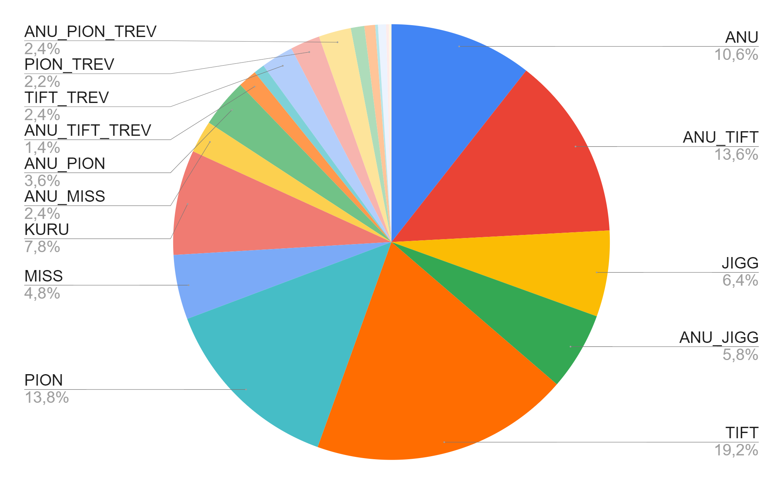

Figura 1 – Frequência das espécies nas amostras coletadas

Onde: ANU= Gramíneas Anuais de Inverno; JIGG= Jiggs; KURU= Capim Kurumi; MISS= Missioneira Gigante; PION= Capim Pioneiro; TIFT= Tifton 85; TREV= Trevo.

Os valores médios de qualidade encontrados por mesorregião (Tabela 1) surpreendem pelos altos valores de PB e baixos de fibra.

**Tabela 1 - Teores médios, mínimos (Mín) e máximos (Máx) de proteína bruta (PB), fibra em detergente ácido (FDA) e fibra em detergente neutro (FDN) por Mesorregião catarinense.**

|  |  |  |  |  |  |  |  |  |  |  |
| --- | --- | --- | --- | --- | --- | --- | --- | --- | --- | --- |
| **Mesorregiões** | **N** | **PB, % da MS** | | | **FDN, % da MS** | | | **FDA, % da MS** | | |
| **Mín** | **Média** | **Máx** | **Mín** | **Média** | **Máx** | **Mín** | **Média** | **Máx** |
| AVI* | 84 | 11,31 | 20,31 | 31,82 | 39,08 | 63,67 | 75,90 | 25,23 | 33,55 | 41,17 |
| AVP | 130 | 10,82 | 21,69 | 31,25 | 37,48 | 58,46 | 75,08 | 15,34 | 31,66 | 39,85 |
| EOC | 92 | 11,43 | 20,22 | 30,84 | 37,49 | 59,82 | 76,16 | 21,42 | 33,09 | 41,50 |
| LSC | 24 | 8,87 | 14,20 | 23,54 | 58,36 | 63,56 | 67,78 | 31,92 | 37,86 | 44,00 |
| MOC | 31 | 9,26 | 18,95 | 34,01 | 42,24 | 59,89 | 82,85 | 23,10 | 33,34 | 40,22 |
| OC | 125 | 8,39 | 21,56 | 29,57 | 36,71 | 58,08 | 76,83 | 20,43 | 31,49 | 44,24 |
| PNC | 9 | 12,49 | 18,32 | 23,65 | 54,10 | 59,52 | 67,64 | 30,65 | 34,81 | 41,13 |

*AVI - Alto Vale do Itajaí. AVP - Alto Vale do Rio do Peixe. EOC - Extremo Oeste Catarinense. LSC - Litoral Sul Catarinense. MOC - Meio Oeste Catarinense. OC - Oeste Catarinense. PNC - Planalto Norte Catarinense. N - Número de amostras.

Os teores médios de PB ficaram acima de 20% para a maior parte das mesorregiões. Ainda assim, o menor valor médio encontrado para PB no litoral Sul foi de 14,2%, com máximo de 23,54%. Quando analisadas as médias por estação (Tabela 2) percebe-se que a utilização das espécies temperadas de inverno em sobressemeadura favorece o aumento da qualidade. O Outono foi a estação com menor média de PB, 18,5%, estação considerada a entressafra da produção de pastagens. No entanto, é importante ressaltar que, em todas as estações, a média de PB da pastagem ficou acima de 18%, valor superior ao exigido para vacas em lactação (NASEM, 2021).

**Tabela 2 - Teores médios, mínimos (Mín) e máximos (Máx) de proteína bruta (PB), fibra em detergente ácido (FDA) e fibra em detergente neutro (FDN) por estação do ano.**

|  |  |  |  |  |  |  |
| --- | --- | --- | --- | --- | --- | --- |
| **Estação do ano** |  | **PB, % da MS** |  | **FDA, % da MS** |  | **FDN, % da MS** |
|  | Média (Min –Max) | | | | |
| Outono (n=72) |  | 18,0 (8,9-31,3) |  | 35,2 (15,3-44,0) |  | 61,6 (37,5-76,8) |
| Inverno (n=154) |  | 23,7 (10,5-34,0) |  | 28,2 (20,4-39,0) |  | 50,7 (36,7-71,2) |
| Verão (n=113) |  | 18,5 (8,6-26,1) |  | 35,7  (30,2-44,2) |  | 66,7 (55,1-76,5) |
| Primavera (n=156) |  | 20,2 (8,4-27,2) |  | 33,5 (26,9-41,6) |  | 62,7  (46,6-82,9) |

A qualidade das pastagens aqui encontradas se assemelha a outros estudos que acompanharam as URT’s orientadas pelos Programas da EPAGRI (FERNANDES & VALOIS, 2021; JOCHIM et al., 2017). De maneira geral, a utilização de espécies perenes melhoradas em consórcio com espécies anuais temperadas no inverno proporciona forragem de qualidade o ano todo no estado, fomentando assim a pecuária leiteira em Santa Catarina.

**Conclusão**: A utilização de espécies perenes e anuais temperadas no manejo de pastagens em propriedades catarinenses proporciona pasto de qualidade o ano todo, superando inclusive às exigências de vacas em lactação.

**Referências:**

FERNANDES, C.O.M.; VALOIS, C.M. Do pasto ao leite: uma atividade rentável e sustentável. Florianópolis: Epagri, 2021, 76p. (Epagri. Boletim Técnico, 199).

JOCHIM, F.; SILVA, P.A.P.; PORTES, V.M. Utilizando a altura do pasto como ferramenta de manejo de pastagens. Agropecuária Catarinense, 31(2), 42–44. 2018.

MITTELMANN, A. Principais espécies forrageiras. In: PEGORARO, L. M. C. (Ed.). Noções sobre produção de leite. Pelotas: Embrapa Clima Temperado, 2006. 153 p.

NASEM (National Academies of Sciences, Engineering, and Medicine). Nutrient Requirements of Dairy Cattle. 8th rev. ed. The National Academies Press, 2021.